МИНИСТЕРСТВО ОБЩЕГО И ПРОФЕССИОНАЛЬНОГО ОБРАЗОВАНИЯ
РОССИЙСКОЙ ФЕДЕРАЦИИ

КРАСНОЯРСКИЙ ГОСУДАРСТВЕННЫЙ
ТЕХНИЧЕСКИЙ УНИВЕРСИТЕТ



Письменный экзамен

по предмету «технология роботизированного производства»

Билеты № 5, 14, 16

Выполнил: студент гр. ЭМ 37-1
Гаврилов М. С.

Проверил : Соловьюк В. М.

КРАСНОЯРСК
2000
Билет № 5.

1) Виды заготовок деталей машин.

1. Заготовки деталей машин и краткие сведения по их изготовлению.
Вид заготовки имеет большое значение для правильного проектирования технологического процесса механической обработки и полного удовлетворения служебному назначению обработанной детали.
В практике возможны следующие варианты выбора заготовок:
1) когда при проектировании детали конструктор указывает только марку металла и, если нужно, термообработку и твердость. В этом случае технолог сам выбирает вид заготовки, например прокат, поковку или штамповку;
2) когда заготовка имеет довольно сложную конструкцию (блок цилиндров, корпус коробки передач, головка цилиндров, коленчатый вал и др.). В этом случае конструктор согласовывает вид заготовки с технологами заготовительных и механических цехов.
В некоторых случаях при выборе заготовки приходится производить технико-экономические расчеты и искать наивыгоднейший вариант. Например, заготовку блока цилиндров можно отлить из чугуна или из алюминия. Коленчатый вал можно сделать кованым (штампованным) или литым из специального вы-сокопрочного чугуна и т. д. Здесь необходимо принимать во внимание комплекс прочностных, технологических и экономических характеристик. При этом обязательно нужно учитывать масштаб (вид) производства (единичное, серийное, массовое).
Рассмотрим основные виды и методы получения заготовок, поскольку это необходимо для их правильного выбора.
Наиболее распространенными видами заготовок в машиностроении являются следующие:
1) прутки из горячекатаного проката обычной или повышенной точности или из калиброванного проката, а также прутки из периодического проката (с переменным профилем поперечного сечения);
2) гнутые профили и прокат специального профиля;
3) кованые или штампованные поковки;
4) отливки, полученные литьем в песчаные или металлические формы, отлитые в оболочковые формы, по выплавляемым моделям или изготовленные другими способами формовки;
5) заготовки, полученные комбинированным способом (литейно-сварные и штампо-сварные);
6) металлокерамические заготовки (порошковая металлургия) ;
7) пластмассовые заготовки.
В производстве заготовок имеются следующие тенденции (рассмотрим их по основным группам деталей).
Корпусные детали. Характерными представителями таких деталей можно назвать блоки и головки цилиндров автомобильных и тракторных двигателей; корпусы коробок скоростей, насосов и редукторов; передние бабки, коробки подач, фартуки и другие детали станков; картеры компрессоров; рукава швейных машин и др.
Для изготовления подобных заготовок в настоящее время вместо чугуна стали применять алюминий. Этому способствует появление высокопроизводительных машин для отливки заготовок под давлением, а также резкий рост выработки алюминия и снижение его стоимости. Вес заготовок значительно сокращается, при этом точность алюминиевых отливок значительно выше чугунных. Существенно сокращается общая трудоемкость изготовления деталей.
Вторым направлением по указанной категории заготовок является переход на отливки в оболочковые формы, что позволяет резко уменьшить грузооборот формовочной земли в литейных цехах, повысить точность отливок и производительность труда. Эта тенденция особенно четко вырисовывается при производстве корпусных заготовок, к которым предъявляются требования высокой прочности.
Стальные детали средних размеров. Примером таких деталей могут служить зубчатые колеса, ступенчатые, коленчатые и распределительные валы, рычаги, шатуны и др.
Раньше такие заготовки изготовляли в основном методом горячей штамповки на штамповочных молотах, сейчас же их все больше стали получать штамповкой на вертикальных штамповочных прессах, что обеспечивает увеличение производительности в 1,5—2 раза и снижение веса заготовки на 15% за счет уменьшения припусков и приближения конфигурации заготовки к конфигурации готовой детали. Данная тенденция особенно заметна в массовом производстве, но она эффективна и при его серийном характере.
В мелкосерийном и серийном производствах имеется тенденция к переходу от ковки к штамповке на ковочных молотах в подкладных штампах, на штамповочных молотах и на прессах. Многие коленчатые и распределительные валы, шпиндели станков вместо штамповки из стали изготавливают отливкой из высокопрочного чугуна.
Все большее количество малонагруженных деталей средних размеров (зубчатые колеса, фланцы, втулки и др.) стали изготавливать из пластмасс.
Мелкие стальные детали как и прежде обрабатываются на револьверных станках и автоматах из горячекатаной или калиброванной прутковой стали. Но все же многие мелкие детали в настоящее время изготавливают прессованием из пластмасс. Прессование может быть выполнено даже с резьбой.
2. Основные факторы, учитываемые при выборе заготовок.
При выборе заготовок должен учитываться следующий комплекс факторов:
1. Назначение детали, материал и технические условия. Для этого нужно изучить работу детали в узле или машине, установить требования по прочности и ясно себе представить, с какой точностью должна быть изготовлена деталь.
2. Масштаб и серийность выпуска. Нельзя, например, назначать изготовление штамповки без учета масшбата выпуска, так как при малой серийности штамповка может отказаться экономически невыгодной и заготовку лучше получать свободной ковкой, не изготовляя дорогих штампов.
3. Тип и конструкция детали. Следует обращать внимание на форму заготовки, распределение ее массы, что даст возможность правильно решить, отливать или штамповать деталь, либо применить другие методы получения заготовки, обеспечивающие необходимую плотность металла, снижение остаточных внутренних напряжений и т. д.
4. Размеры деталей и оборудования для их обработки. Было бы ошибочным выбирать заготовку, исходя из предыдущих факторов и не считаясь с размерами заготовки, ибо на заводе может не оказаться необходимого по мощности оборудования, чтобы выполнить, например, штамповку; возможно, в данном случае следует перейти на литье и т. д.
5. Экономичность изготовления заготовки. В некоторых случаях окончательное решение о выборе заготовки принимается только после технико-экономического сравнения двух и более вариантов.
При выборе заготовки нужно учитывать одновременное влияние всех перечисленных факторов.
3. Заготовки из горячекатаных и калиброванных прутков и другого проката.
В данном случае детали получают путем обработки прутка, заправляемого в автомат или в револьверный станок. Для хорошей работы зажимных цанг колебания диаметров прутков не должны превышать 0,3—0,4 мм, поэтому при работе на автоматах применяется калиброванная холоднотянутая сталь. При работе на револьверных станках с зажимом в кулачках может применяться горячекатаный прокат (его диаметральная точность ниже, чем у калиброванной стали).
Иногда заготовками являются отрезки прутков горячекатаной стали. Такие заготовки обычно обрабатывают в центрах.
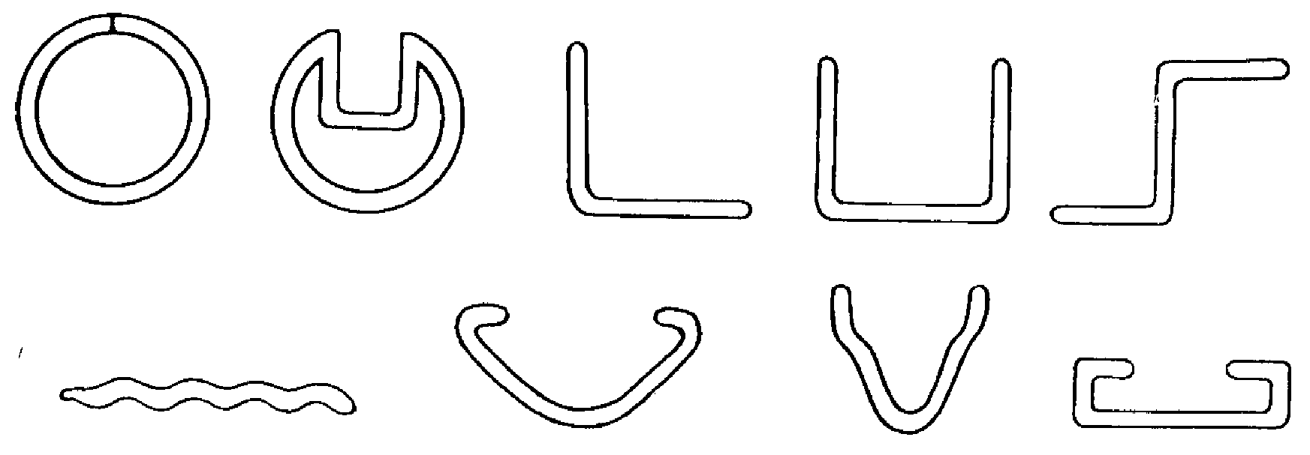
Рис. 1. Некоторые виды гнутых профилей.
Из круглого проката изготовляются гладкие валы, ступенчатые валы (при разнице диаметров d_{max} —d_{min} < 30 — 40 мм), оси, винты, шпильки, болты и т. д. Детали, имеющие форму тел вращения со значительной разницей в размерах поперечных сечений (d _{mах} — d _{min} > 40 мм), в большинстве случаев целесообразно получать из кованых или штампованных заготовок.
В практике часто применяется сортовой прокат квадратного, прямоугольного, шестигранного и других форм сечений. Такой вид проката применяют также в качестве материала для изготовления поковок и штамповок.
В последнее время широко стал применяться периодический прокат, т. е. прокат с периодически изменяющимся поперечным сечением по длине заготовки. Он производится на специальных станах. Такой прокат часто применяется в качестве заготовки для горячей штамповки, что позволяет снизить расход металла на 15—30% и трудоемкость штамповки на 25—45%. Себестоимость штамповки существенно уменьшается.
Широкое применение находят так называемые гнутые профили. Поперечные сечения некоторых профилей показаны на рис. 1. Длина таких заготовок может быть самой различной, вплоть до нескольких метров. Они легки и обладают значительной жесткостью. Гнутые профили могут быть открытые и закрытые. Использование заготовок в виде гнутых профилей резко повышает коэффициент использования металла.

Изделие в машиностроении.
Изделием в машиностроении называется любой предмет производства, подлежащий изготовлению на предприятии. Изделием может быть машина, ее элементы в сборе и даже отдельная деталь в зависимости от того, что является продуктом конечной стадии данного производства. Например, для автомобильного завода изделием является автомобиль, для карбюраторного завода - карбюратор, для автоматического завода поршней - поршень.
Деталь - это изделие (составная часть изделия), изготовленное из однородного по наименованию и марке материала без применения сборочных операций. Характерный признак детали - отсутствие в ней разъемных и неразъемных соединений. Деталь - это первичный сборочный элемент каждой машины.
Сборочная единица - это изделие, составные части которого подлежат соединению. Характерным признаком составной части изделия с технологической точки зрения является возможность ее сборки обособленно от других элементов изделия. Составная часть, в зависимости от конструкции, может состоять либо из отдельных деталей, либо из составных частей высших порядков и деталей. Различают составные части первого, второго и более высоких порядков. Составная часть первого порядка входит непосредственно в составную часть изделия. Она состоит либо из отдельных деталей, либо из одной или нескольких составных частей второго порядка и деталей. Составная часть второго порядка входит в составную часть первого порядка. Она расчленяется на детали или на составные части третьего порядка и детали и т. д., составная часть наивысшего порядка расчленяется только на детали. Рассмотренное деление изделия на составные части производится по технологическому признаку.
Существует другое деление, когда изделие расчленяется на составные части по функциональному признаку. К ним можно, например, отнести механизм газораспределения двигателя, систему его смазки или охлаждения. Эти составные части изделия не являются сборочными с технологической точки зрения, так как их в большинстве случаев нельзя обособленно и полностью собрать отдельно от других элементов изделия.
- 2) Обработка поверхностей деталей машин типа корпусные детали.
- назначение корпусных деталей.
Корпусные детали служат для монтажа в них различных механизмов машин. Для корпусных деталей характерно наличие точно обработанных отверстий, координированных между собой и относительно базовых поверхностей, крепежных и других отверстий.
По общности решения технологических задач все корпусные детали можно разбить на призматические и фланцевые. Для деталей призматического типа характерно наличие плоских поверхностей больших размеров и основных отверстий, оси которых расположены параллельно или под углом. У фланцевых деталей плоскости часто являются торцовыми поверхностями основных отверстий и имеют выточки или выступы, предопределяющие их обработку точением. Как призматические, так и фланцевые корпусные детали нередко выполняют разъемными. Оси основных отверстий расположены в плоскости разъема или перпендикулярны ей.
Материалом для корпусных деталей обычно служит серый чугун. Применяют также модифицированный и ковкий (автостроение) чугуны, углеродистую сталь типа ЛЗО, нержавеющие и жаропрочные стали и сплавы (турбостроение, атомная техника), силумины, магниевые сплавы (авиастроение), медные сплавы (судостроение), а также пластмассы (приборостроение). При обработке корпусных деталей должны быть обеспечены в установленных пределах параллельность и перпендикулярность осей основных отверстий друг другу и базовым поверхностям; соосность этих отверстий; заданные межосевые расстояния; точность диаметров и правильность формы отверстий; перпендикулярность торцовых поверхностей осям отверстий; прямолинейность поверхностей.
Основные отверстия под подшипники выполняют по 2-му классу точности с шероховатостью Ra = 2,5 - 0,25 мкм, реже по 1-му классу точности с шероховатостью Ra = 0,63 - 0,08 мкм. Несоосность отверстий допускают в пределах половины допуска на диаметр меньшего отверстия, а их конусообразность и овальность не более 0,3 - 0,5 поля допуска на диаметр. Допуски на межосевые расстояния для цилиндрических зубчатых передач с межцентровым расстоянием 50 - 800 мм рекомендуются по ГОСТ 1643 - 72 от ± 25 до ± 280 мкм. Межосевой угол конических передач по ГОСТ 1758 - 56 выдерживают от ± 18 до ± 210 мкм на длине образующей делительного конуса 50 - 800 мм. Отклонения межосевого расстояния червячных передач по ГОСТ 3675 - 56 при 7, 8 и 9-й степенях точности и межцентровом расстоянии 40 - 630 мм составляют ± 30 - 210 мкм. Непараллельность осей отверстий составляет 0,02 - 0,05 мм на 100 ммдлины. Поверхности прилегания обрабатывают с шероховатостью Ra = 6,3 - 0,63 мкм, а их отклонения от прямолинейности допускают 0,05 - 0,20 мм на всей длине. К поверхностям скольжения предъявляют более высокие требования: шероховатость Ra = 1,0 - 0,2 мкм, неплоскостность 0,05 мм на 1 м. Неперпендикулярность торцовых поверхностей к осям отверстий допускают в пределах 0,01 - 0,1 мм на 100 мм радиуса. Шероховатость этих поверхностей задают в пределах Ra = 6,3 - 1,25 мкм.
У разъемных корпусов несовпадение осей отверстий с плоскостью разъема допускается 0,2 мм, а при диаметре отверстий более 300 мм —0.3 мм.
Заготовки корпусных деталей отливают в земляные и реже в стержневые формы. Заготовки из серого чугуна в серийнрм производстве выполняют в соответствии с ГОСТ 1855—55 по II и III классам, а в массовом производстве по 1 и II классам точности. Стальные отливки выполняют с допусками по ГОСТ 2009—55. Литье в оболочковые формы и по выплавляемой модели целесообразно использовать для сложных корпусов с жесткими требованиями к точности и шероховатости необрабатываемых поверхностей, например, по выплавляемой модели, собираемой из нескольких секций, получают рабочие полости сложной конфигурации корпусов центробежных насосов.
Заготовки из алюминиевых сплавов часто отливают в кокиль с песчаными стержнями по классам ЛТ7—ЛТ5 (нормаль АН 1026—56), что ориентировочно соответствует 7-му классу точности по ОСТ 1010. При выполнении сложных алюминиевых корпусных деталей (блоков цилиндров) литьем под давлением достигается точность размеров 5-го класса. Все отверстия, получаемые в отливке, подвергают только чистовой обработке. Сложные корпусные детали получают также соединением из отдельно отлитых секций с помощью пайки.
Сварные корпусы применяют вместо литых для уменьшения массы; их стенки могут быть на 30—40% тоньше литых. Заготовку корпуса выбирают, производя технико-экономический расчет.
В отливках корпусных деталей из-за неравномерного охлаждения и торможения усадки возникают остаточные напряжения, вызывающие их коробление. Заготовки после дробеструйной или пескоструйной очистки испытывают с помощью гидропробы на плотность или герметичность. Детали, работающие под давлением, подвергают повторной гидропробе после обработки основных поверхностей. Для нормального выполнения обработки и устранения брака необходим контроль заготовок на размеры, твердость материала и на отсутствие дефектов поверхностей.
2.Требования к корпусным деталям.
К корпусным деталям предъявляют комплекс технических требований, определяемых в каждом конкретном случае в первую очередь, исходя из служебного назначения детали Соблюдение технических требований означает формировани требуемых физико-механических свойств материала детали, получение необходимой прочности и виброустойчивости, обеспечение требуемой геометрической точности детали и создание условия для удобства выполнения механосборочных и эксплуатационньа работ. Технические требования, относящиеся к параметрам геометрической точности детали, выполняют в результате обработку резанием на различных этапах технологического процесса изготовления корпусной детали.
В зависимости от конструктивного исполнения и сложности к корпусным деталям предъявляют следующие технические требования, характеризующие различные параметры их геометрической точности.
1. Точность геометрической формы плоских базирующих поверхностей. Она регламентируется как прямолинейность поверхности в заданном направлении на определенной длине и как плоскостность поверхности в пределах ее габаритов. Для поверхностей размером до 500 мм отклонения от плоскостности и параллельности обычно находятся в пределах 0,01 ... 0,07 мм, а у ответственных корпусов - 0,002 ...0,005 мм.
2. Точность относительного поворота плоских базирующих поверхностей. Предельные отклонения от параллельности или перпендикулярности одной плоской поверхности относительно другой составляют 0,015/200 ... 0,1/200, а для деталей повышенной точности — 0,003/200 ... 0,01/200.
3. Точность расстояния между двумя параллельными плоскостями. Для большинства деталей она находится в пределах 0,02 ... 0,5 мм, а у корпусных деталей повышенной точности — 0,005... 0,01 мм.
4. Точность диаметральных размеров и геометрической формы отверстий. Диаметральные размеры главных отверстий, выполняющих в основном роль баз под подшипники, соответствуют 6... 11 - му квалитетам. Отклонения геометрической формы отверстий - некруглость в поперечном сечении и конусообразность или изогнутость в продольном ограничивают в пределах 1/5... 1/2 допуска на диаметр отверстия.
5 Точность относительного углового положения осей отверстий. Отклонения от параллельности и перпендикулярности осей главных отверстий относительно плоских поверхностей составляют 0,01/200 ... 0,15/200, предельные угловые отклонения оси одного отверстия относительно оси другого—0,005/200... 0,^200.
6. Точность расстояния от осей главных отверстий до базирующей плоскости для большинства деталей составляет 0,02... 0,5 мм. Точность расстояний между осями главных отверстий 0,01... ... 0,15 мм. Соосность отверстий в пределах 0,002 ... 0,05 мм.
7. Параметр шероховатости плоских базирующих поверхностей Ra = 2,5 ... 0,63 мкм, параметр шероховатости поверхностей главных отверстий Ra = 1,25... 0,16 мкм, а для ответственных деталей до Ra = 0,08 мкм.
Приведенные параметры точности являются общими для всего многообразия различных по конструкции корпусных деталей машин. В большинстве случаев к определенной корпусной детали предъявляют технические требования на отдельные из названных параметров при конкретных значениях номиналов и допускаемых пределах отклонений. Рассмотрим на примерах методику назначения технических требований на отдельные параметры точности корпусных деталей исходя из служебного назначения.

Билет № 14.
- Технология сборки узлов.
1.Проектирование технологических процессов сборки.
Сборка является заключительным этапом производственного процесса в машиностроении. Трудоемкость сборки составляет 25—35 % общей трудоемкости изготовления изделий. При большом объеме пригоночных работ она достигает 40—50%. Качество готовых машин во многом зависит от технологии их сборки. Исходными данными для проектирования технологических процессов сборки являются сборочный чертеж, определяющий конструкцию изделия; технические условия приемки изделия; объем выпуска изделий; планируемый интервал времени выпуска изделий.
Степень углубленности разработки технологического процесса сборки зависит от объема выпуска изделий. При больших объемах выпуска технологический процесс сборки разрабатывают детально и с возможно полной дифференциацией; при незначительном объеме выпуска ограничиваются сокращенной разработкой.
Для проектирования используют справочные и нормативные материалы: рекомендации по улучшению технологичности конструкции изделий, каталоги и паспорта сборочного оборудования, аль-бомы сборочных приспособлений и инструментов, нормативы по нормированию сборочных работ; полезно иметь примеры решений сборки аналогичных изделий. Разработке технологического процесса предшествует изучение конструкции изделий, технологический контроль сборочного чертежа и технических условий приемки.
Сборочный чертеж должен содержать необходимые проекции и разрезы; спецификацию элементов изделия; размеры, выдерживаемые при сборке, натяги и зазоры в сопряжениях; данные о массе изделия.
Технические условия должны содержать данные о точности сборки, требуемом качестве сопряжений, их герметичности, плотности и жесткости стыков, о моментах затяжки резьбовых соединений и допустимых колебаниях этих моментов, о натягах и зазорах в соединениях, о требуемой точности балансировки вращающихся частей и другие сведения в зависимости от назначения изделия. В технических условиях допускают указания технологического характера о методах выполнения соединений, желательной последовательности сборки, методах промежуточного и окончательного контроля изделий. Замеченные в сборочных чертежах и технических условиях недостатки, неясности и ошибки исправляют в конструкторском бюро. Одновременно с анализом конструкции изделия составляют возможные предложения по его конструктивным изменениям, упрощающим сборку. Эти изменения не должны нарушать конструкцию изделия в целом и неблагоприятно влиять на его служебное назначение.
Конструктор изделия при составлении сборочных чертежей должен решить вопрос о методе обеспечения заданной точности замыкающих звеньев размерных цепей изделия. Прежде всего устанавливают возможность применения метода полной взаимозаменяемости. Если назначенный конструктором допуск на замыкающее звено данной размерной цепи равен или больше суммы допусков на все ее остальные составляющие звенья, то этот метод сборки возможен. При многозвенной цепи и узком допуске на замыкающее звено данный метод неприменим, так как допуски на составляющие звенья приходится брать очень жесткими, что нерентабельно. В этом случае конструктор может попытаться осуществить сборку методом частичной (неполной) взаимозаменяемости, предусматривая больший или меньший процент риска получения брака при сборке из-за невыдерживания допуска на замыкающее звено размерной цепи.
При высокой точности замыкающего звена и малозвенной цепи может быть применен метод групповой взаимозаменяемости. Все данные по этому методу сборки (допуски на изготовление сопряженных деталей и число размерных групп, на которые разбивают детали) должны быть полно и четко изложены в сборочных чертежах и технических условиях. Если методы полной, частичной и групповой взаимозаменяемости неприменимы, то конструктор решает вопрос об использовании методов пригонки или регулировки. Решение как по тому, так и по другому варианту находит отражение в конструкции изделия. В первом случае в чертежах изделия должно быть оговорено, по каким поверхностям производится пригонка и какой припуск на нее оставлен. Во втором случае в конструкции предусматривают жесткий или регулируемый компенсатор.
Таким образом, вопрос о методе сборки решает конструктор. При изучении конструкции изделия технолог проверяет принятое решение. Оно может быть изменено по согласованию с конструктором изделия, если технолог предложит более рациональный метод сборки.
Изучение собираемого изделия завершается составлением технологических схем общей и узловой сборки. При наличии образца изделия составление технологических схем сборки упрощается. В этом случае последовательность сборки может быть установлена в процессе его пробной разборки. Элементы, которые могут быть сняты в неразобранном виде, представляют собой части изделия, на которые далее составляют технологические схемы узловой сборки; детали, снимаемые отдельно, являются элементами, непосредственно входящими в общую сборку изделия.
Технологические схемы сборки являются основой для проектирования технологических процессов сборки. Разработка технологического процесса сборки сложного изделия значительно упрощается при наличии этих схем. Сначала разрабатывают схему общей сборки изделия, а затем схемы узловой сборки. Технологические процессы узловой сборки проектируют в этом случае несколько технологов параллельно, что значительно сокращает время на подготовку производства .
Общую и узловую сборку начинают с установки базовой детали на стенд или в приспособление. Если изделие имеет несколько размерных цепей, то сборку следует начинать с наиболее сложной и ответственной цепи, звенья которой являются составляющими звеньями других более простых цепей. В каждой размерной цепи сборку завершают установкой тех элементов соединения, которые образуют ее замыкающее звено. Эта последовательность сборки должна быть четко и ясно отражена в технологических схемах.
Технологические схемы сборки можно составлять в нескольких вариантах, отличающихся как по структуре, так и по последовательности выполнения сборки. Число вариантов тем больше, чем сложнее собираемое изделие. На выбор варианта схемы, графически отображающей процесс сборки, влияют число сборщиков, трудоемкость н себестоимость выполнения сборки, удобство выполнения сборки, а также возможность применения средств механизации и автоматизации сборки.
Во всех случаях следует стремиться к минимизации необходимых рабочих, трудоемкости и себестоимости сборочных процессов. Эта задача при различных ограничивающих условиях может быть решена на ЭВМ с использованием математических или эвристических алгоритмов. Ее решение связано с установлением содержания сборочных операций.
По принятым технологическим схемам узловой и общей сборки выявляют основные сборочные операции, а затем определяют необходимое для их выполнения время. Содержание операций сборки устанавливают так, чтобы на каждом рабочем месте выполнялась по возможности однородная по своему характеру н технологически законченная работа, что способствует лучшей специализации сборщиков и повышению производительности их труда. Если темп значительно превосходит среднюю продолжительность характерных сборочных операций, то сборку ведут по принципам серийного производства. В этом случае на одном рабочем месте собирают (для его догрузки) различные изделия. Сборка может быть поточной или стационарной (при малом выпуске изделий). Если темп близок или меньше средней длительности операций, то сборку ведут по принципам массового производства, закрепляя за каждым рабочим местом определенную сборочную операцию. В этом случае сборку выполняют поточным методом. При малом темпе процесс сборки дифференцируют, выделяя небольшие по своему содержанию операции. Если по технологическим соображениям затруднительно или невозможно это сделать, то операции выполняют параллельно, дублируя рабочие места.
При поточном методе работы штучное время на операцию должно быть равно темпу, точнее, несколько меньше темпа для создания небольшого резерва в случае непредвиденных задержек сборки) или кратно ему. При проектировании сборочной операции уточняют ее ранее намеченное содержание, выявляют возможность совмещения переходов во времени, определяют схему установки и закрепления базового элемента изделия, выбирают оборудование, инструменты и приспособления (или дают задание на их конструирование), устанавливают режимы работы сборочного оборудования, определяют норму времени на операцию и соответствующий разряд работы. При проектировании сборочных операций необходимо также обеспечить заданное качество и точность изделий.
2. Разработка последовательности организации сборки машины.
Последовательность общей сборки машины в основном определяется ее конструктивными особенностями и заложенными в конструкции методами получения требуемой точности машины. В меньшей мере на последовательность сборки машины влияет организация сборочного процесса. Общие указания о последовательности сборки машины состоят в следующем:
по чертежам машины и спецификации необходимо выявить все составляющие машину узлы, подузлы, комплекты и отдельно входящие в нее детали;
общую сборку машины и сборку любой сборочной единицы следует начинать с установки на сборочном стенде или конвейере основной базирующей детали; в ряде случаев роль базирующей детали может выполнять комплект или даже более сложное соединение деталей;
смонтированные в первую очередь сборочные единицы и детали не должны мешать установке последующих деталей и сборочных единиц;
вначале необходимо собирать сборочные единицы и детали, выполняющие наиболее ответственные функции в работе машины при наличии параллельно связанных размерных цепей в ма» шине сборку следует начинать с установки тех сборочных единиц и деталей, размеры или относительные повороты поверхностей которых являются общими звеньями и принадлежат большему числу размерных цепей.
Из многочисленных вариантов возможной последовательности сборки машины лишь некоторые позволяют собрать машину заданного качества при наименьших затратах средств и труда. Нахождение оптимального варианта является довольно сложной задачей, успешному решению которой в значительной мере способствует проведение размерного анализа машины.
Компоновку операций рекомендуется осуществлять, пользуясь схемой сборки и данными о продолжительности переходов, а также учитывая возможность рациональной организации рабочего места, транспортирования изделия и его частей от одного рабочего места к другому. Правильной компоновке операций из переходов, обеспечивающей четкую координацию действий всех сборщиков, может помочь циклограмма сборки, а для сложных, трудоемких изделий — календарный (сетевой) график сборки.
Документом, отражающим последовательность операций при сборке, является также технологическая карта сборки. В отличие от схемы сборки, весьма лаконично указывающей на последовательность сборки сборочных единиц и их монтажа в машину, в технологической карте сборки приводятся более широкие указания. Пригонка деталей, регулирование их положений, разметка по месту, обработка крепежных отверстий, контроль качества выполнения сборочных операций - все это должно найти отражение в технологической карте сборки. При этом последовательность выполнения сборочных переходов должна соответствовать последовательности, указанной в схеме сборки.
После определения последовательности сборки машины необходимо установить вид и форму организации сборочного процесса, ориентируясь на наибольшую производительность труда и наименьшую себестоимость сборки машины.
- Технологические методы сборки.
При узловой и общей сборке осуществляют пригонку, соединение элементов изделия и регулировку его составных частей. Пригонкой называют дополнительную обработку сопрягаемой поверхности детали для получения заданной посадки, геометрической точности и ее качества. Основными видами слесарно-пригоночных работ являются опиливание, зачистка, шабрение, притирка, полирование, обработка отверстий по месту, их применяют в единичном и мелкосерийном производстве; они трудоемки и выполняются рабочими высокой квалификации. Весьма актуальна задача уменьшения их объема и механизации.
Опиливание производят в основном для пригонки сопрягаемых деталей, снятия заусенцев и неровностей; точность опиливания 0,01— 0,05 мм, снимаемый припуск 0,1—0,5 мм. Средства механизации для опиливания -переносные машины с абразивным кругом (для больших поверхностей) и установки с гибким валом, работающие напильником или абразивным кругом (для небольших деталей).
Шабрение применяют для устранения неплоскостности сопрягаемых поверхностей направляющих и перемещающихся по ним кареток; обеспечения герметичного и плотного прилегания поверхностей разъема соединяемых деталей; повышения прилегания поверхностей в подшипниках скольжения. Этот процесс малопроизводителен и трудоемок; его заменяют шлифованием и тонким растачиванием. Средства механизации шабрения - специальные головки с приводом от гибкого вала и шаберы с встроенными электрическими или пневматическими двигателями.
Притирку применяют для плотного и герметичного соединения сопрягаемых деталей (клапаны двигателей внутреннего сгорания, плунжерные пары топливной аппаратуры). Притирку сопрягаемых деталей производят вручную или на специальных станках. После совместной притирки детали передают на сборку спаренными. Припуск на притирку 0,01 - 0,02мм.
Полирование при слесарно-пригоночных работах уменьшает шероховатость поверхности; его осуществляют на специальных станках. После сборки и выверки положения сопряженных деталей в них часто по месту сверлят и развертывают отверстия под контрольные штифты. В некоторых случаях сверлят и нарезают отверстия под стопорные винты. В зависимости от габаритных размеров сопрягаемых деталей эти операции производят на сверлильных станках, ручными пневматическими или электрическими сверлильными машинами, на переносных раднально-сверлильных станках (в тяжелом машиностроении).
Соединения деталей делят на неподвижные и подвижные, Как неподвижные, так и подвижные соединения выполняют разъемными и неразъемными. Разъемными называют соединения, которые могут быть разобраны без повреждения сопряженных элементов или крепежных деталей. Неразъемными называют соединения, разборка которых при эксплуатации не предусмотрена; она вызывает повреждение сопряженных элементов или разрушение крепежных деталей или скрепляющего шва. К неподвижным разъемным соединениям относят резьбовые, шпоночные и шлицевые. Эти соединения часто осуществляют в сочетании с переходными посадками (глухой, тутой, напряженной, плотной) и с посадкой на конус.
Резьбовые соединения осуществляют с помощью шпилек, болтов и винтов. Трудоемкость сборки резьбовых соединений в массовом производстве составляет 25—40 % общей трудоемкости сборочных работ; поэтому вопросы ее механизации актуальны. Соединения резьбовыми шпильками применяют при непосредственном сопряжении плоских поверхностей или с прокладками между ними. Соединению предшествует ввертывание шпилек в корпусную деталь. При сборке ответственных соединений резьбовые шпильки ввертывают в корпус с гарантированным натягом.
Резьбовые соединения собирают с предварительной затяжкой крепежных деталей, которая зависит от сил, нагружающих соединение. Для выполнения затяжки применяют предельные ключи, выключающиеся при достижении заданного момента затяжки, и динамометрические ключи с указателем момента затяжки. В технических условиях на сборку ответственных резьбовых соединений указывают предельные значения осевой силы или момента затяжки.
2) Технологическая надёжность, основные показатели. Понятия отказ, неисправность. Виды и причины отказов.
1. Надежность (общая) - свойство объекта (изделия) выполнять в течение заданного времени или заданной наработки свои функции, сохраняя в заданных пределах эксплуатационные показатели. Надежность изделий обусловливается их безотказностью, долговечностью, ремонтопригодностью и сохраняемостью. Безотказность - свойство сохранять работоспособное состояние в течение заданной наработки без вынужденных перерывов. Это свойство особенно важно для машин, отказы которых связаны с опасностью для жизни людей (например, самолеты) или с перерывом в работе большого комплекса машин.
Надежность деталей машин сильно зависит от того, насколько близок режим работы деталей (по напряжениям, скоростям и температурам) к предельному, т. е. от запасов по основным критериям работоспособности. Надежность в значительной степени определяется качеством изготовления, в зависимости от которого ресурс может изменяться в несколько раз.
Надежность статических определимых механизмов при одинаковых номинальных напряжениях выше, чем статически неопределимых, что связано с меньшим влиянием технологических погрешностей, а также температурных и силовых деформаций.
Отказ - утрата работоспособного состояния изделия (полная или частичная). Отказы можно разделить на отказы функционирования, при которых прекращается выполнение функций (например, поломка зубьев) и отказы параметрические, при которых в недопустимых пределах изменяются некоторые параметры (показатели) объекта (например, точность). Отказы по своей природе могут быть связаны с разрушением деталей или их поверхностей (поломки, выкрашивание, износ, коррозия) или не связаны с разрушением (засорение каналов, ослабление соединений). Отказы бывают полные и частичные: внезапные (например, поломки), постепенные (изнашивание, коррозия и др.) и постепенные по развитию, но внезапные по проявлению (усталость); опасные для жизни человека, тяжелые и легкие; устранимые и неустранимые. По времени возникновения отказы делятся на при-работочные (возникающие в первый период эксплуатации и связанные с отсутствием приработки и с попаданием в сборку дефектных элементов); отказы при нормальной эксплуатации (до проявления постепенных износовых отказов) и износовые отказы, к которым в теории надежности относят также отказы по усталости и старению.
Основным показателем безотказности является вероятность P(t) безотказной работы в течение заданного времени или наработки. Экспериментально (или на основе наблюдений в эксплуатации) оценка вероятности безотказной работы определяется как отношение числа образцов, сохранивших работоспособность, к общему числу испытанных образцов. Если последнее достаточно велико, то показатель P(t) принимается равным его оценке.
В связи с тем, что отказ и безотказная работа взаимно противоположные события,
P(t)+Q(t)=1,
где Q(t)— вероятность отказа за время t;

Билет № 16.
1) Источники погрешностей при механической обработке и методы снижения погрешностей.
Рассмотрим погрешности изготовления деталей, связанные со станком и с изменениями, происходящими в положении его узлов во время работы.
- Погрешности, связанные с работой режущего инструмента (токарного резца).
Размерный износ инструмента. В процессе резания (обработка детали) каждый инструмент изнашивается. Износ инструмента вызывается трением обрабатываемой детали о заднюю грань инструмента и трением стружки о переднюю грань.
Обычно при изучении стойкости инструмента интересуются
износом инструмента по задней грани (фаска износа — f), нормаль-

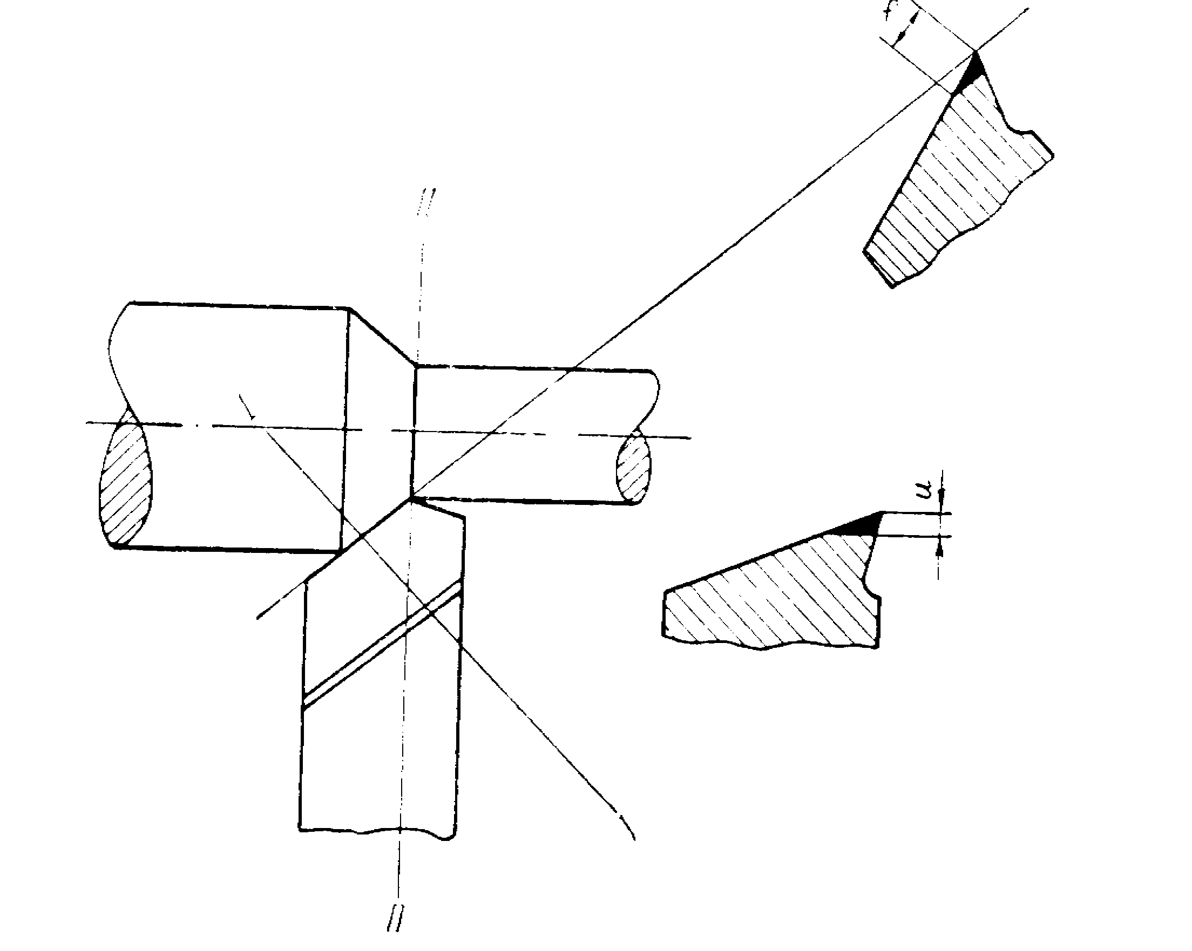
Рис. 2. Износ резца при резании.

ным к главной режущей кромке (рис. 2), и износом по передней грани. С точки зрения точности механической обработки представляет интерес износ инструмента, непосредственно отражающийся на точности обработки, размерный износ и, т. е. износ, измеряемый в сечении, нормальном к обработанной поверхности, проходящем через вершину резца (сечение, рис. 2). Этот размерный износ обычно и рассматривается при изучении точности обработки.
В технологии машиностроения размерный износ инструмента принято выражать в зависимости не от времени его работы, а от пройденного инструментом пути в металле — пути резания.
Зная подачу и путь резания, легко перейти к значению площади обработанной поверхности:
L = 10 F/ s м,
где F — площадь обработанной поверхности в дициметрах квадратных;
L — путь резания в м
s — подача в мм1об.

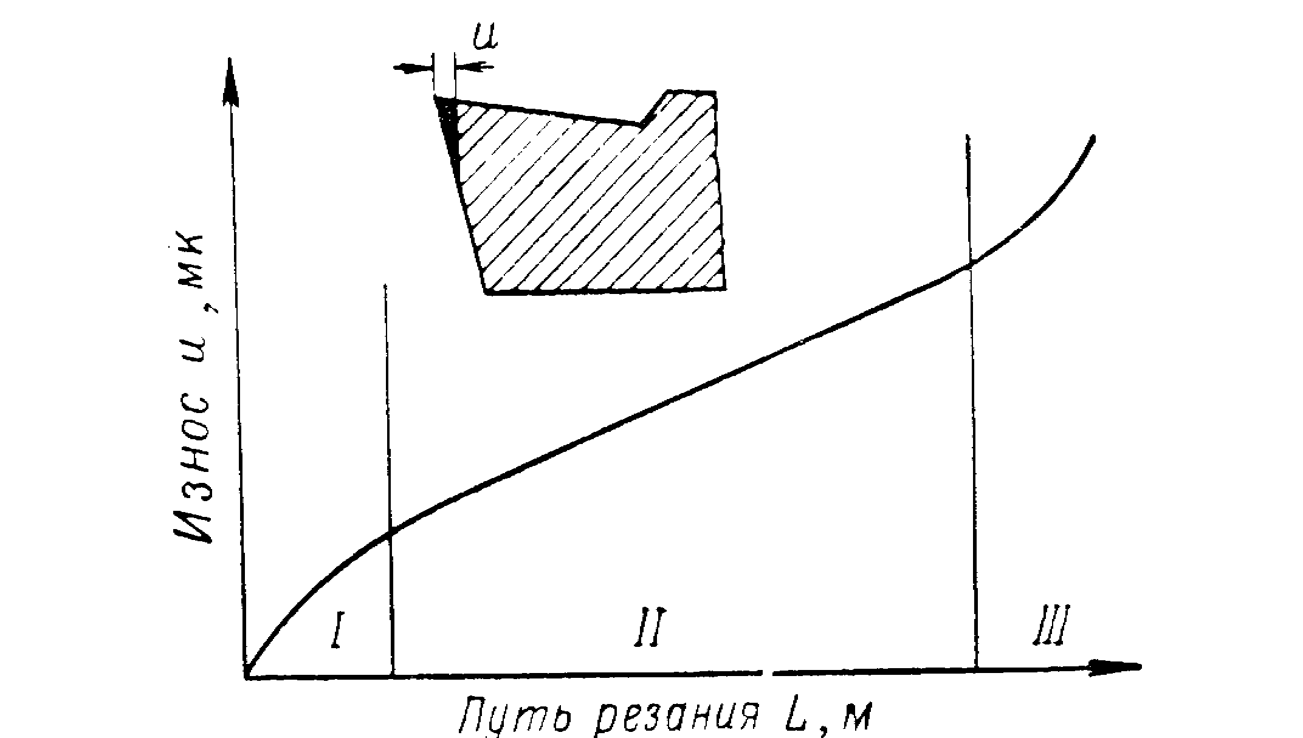
Рис. 3. Зависимость размерного износа резца от пути резания:
I - начальный износ; II - нормальный износ; III - ускоренный износ.
Зная диаметр обрабатываемой детали, длину детали и подачу, легко найти путь резания:
L = (П d l)/1000s м,
где d — диаметр обрабатываемой детали в мм;
1 — длина обрабатываемой детали в мм.
Размерный износ инструмента протекает неравномерно. На рис. 3 представлена типичная кривая зависимости размерного износа от пути резания, а в табл. 1 дана динамика протекания размерного износа резца. Кривая износа может быть разделена на три достаточно резко разграниченных участка. Первый участок, называемый обычно первоначальным износом, отражает период приработки инструмента — он характеризуется интенсивным размерным износом. В этой зоне на протяжении сравнительно малого пути резания износ достигает значительной величины.
Протяженность первого участка зависит от состояния режущего лезвия после заточки, и при нормально доведенном лезвии длина этого участка не превышает 1000 м пути резания. После прохождения резцом пути резания в 1000 м состояние режущей кромки несколько стабилизируется. Второй участок (наиболее протяженный) — участок нормального износа — характеризуется прямолинейной зависимостью износа от пути резания. На этом участке износ протекает равномерно, а его величина зависит от факторов процесса резания (режима резания, обрабатываемого материала, материала инструмента) и почти не зависит от первоначального
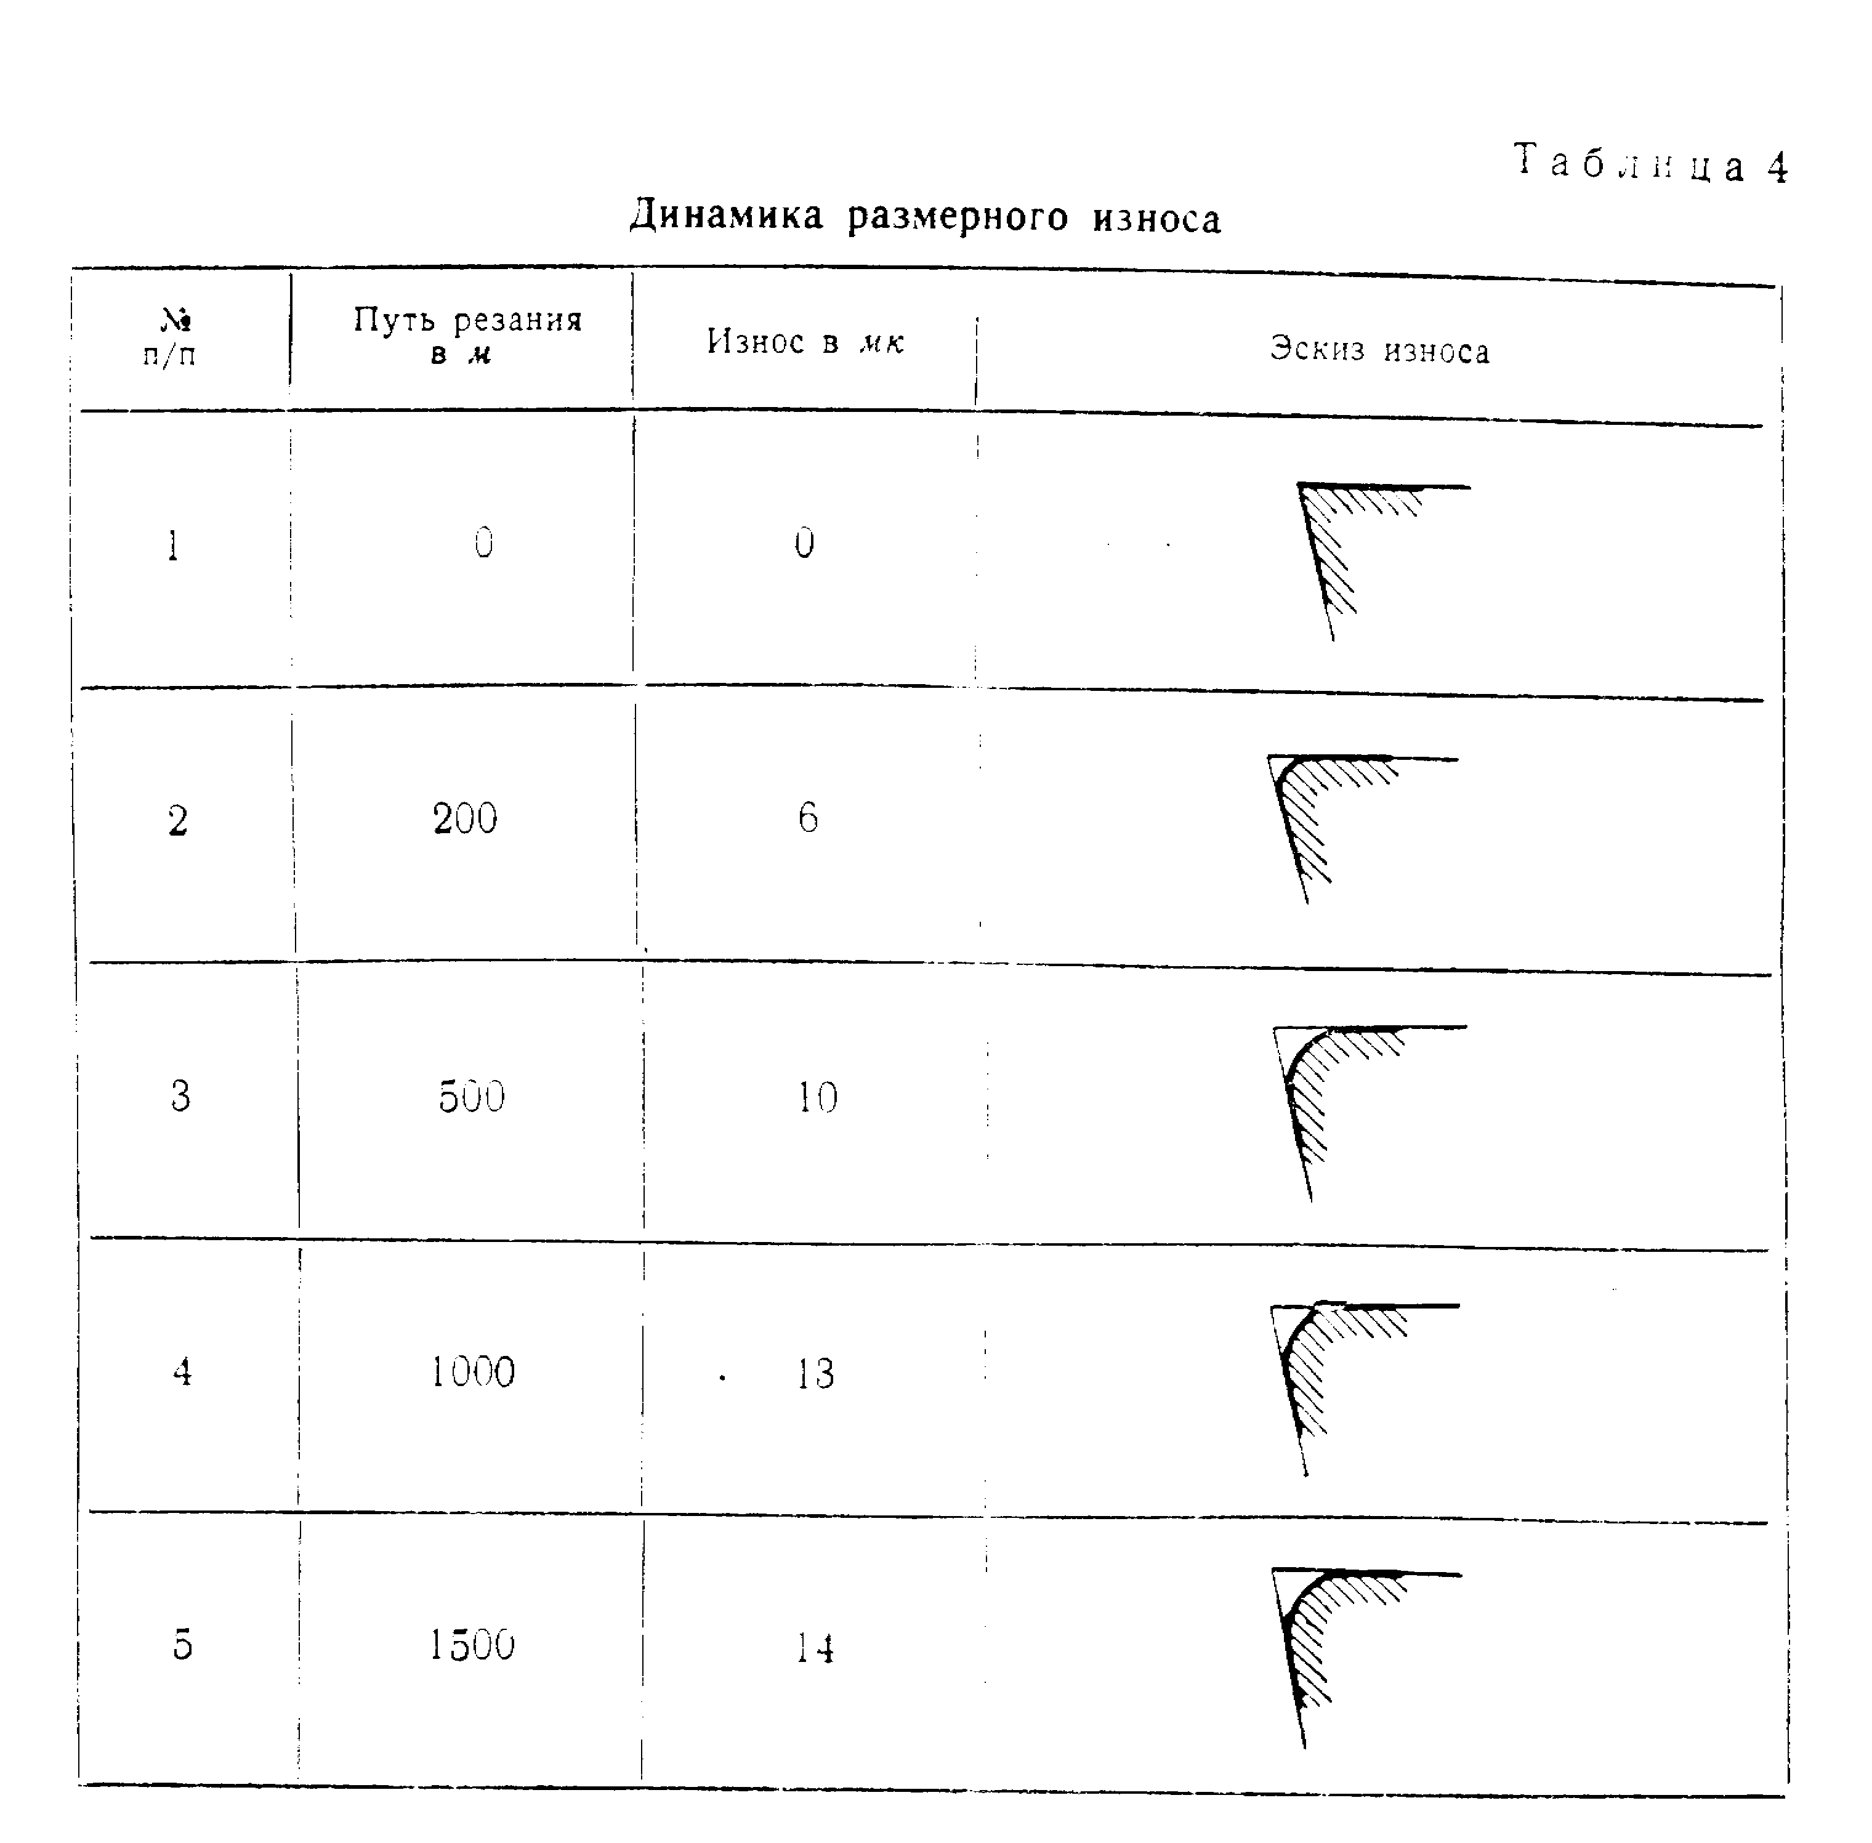

Табл. 1
- Жесткость инструмента.
При обычном обтачивании детали на токарном станке жесткость инструмента — резца (в направлении действия составляющей усилия резания Ру) велика, так как головка резца работает на сжатие, при этом деформации инструмента в горизонтальном направлении так малы, что при расчетах ими обычно пренебрегают. В этом случае расчет упругой технологической системы сводится к расчету системы станок — деталь.
Совсем иначе обстоит дело при растачивании на токарном станке глубоких отверстий, когда тело державки удлиненное или резец крепится в оправке с большим вылетом.
При большом вылете державки резец под действием усилия резания Ру будет прогибаться в горизонтальной плоскости, и вершина резца переместится к центру обрабатываемой детали (рис.4). Такая деформация инструмента повлечет за собой уменьшение диаметра растачиваемого отверстия. В этих случаях приходится считаться с деформациями инструмента, которые могут оказать значительное влияние на точность обрабатываемой детали.
Жесткость, а значит и возможные деформации державок и оправок, несложно рассчитать теоретически и проверить эскпериментально.
Необходимо помнить, что прогиб державки расточного резца изменяется пропорционально величине вылета в третьей степени, а поэтому чем больше вылет, тем массивнее (большего сечения) должна быть державка. Для уменьшения веса державки с большим вылетом тело ее следует делать переменного сечения, уменьшая размеры сечения по направлению к вершине резца.
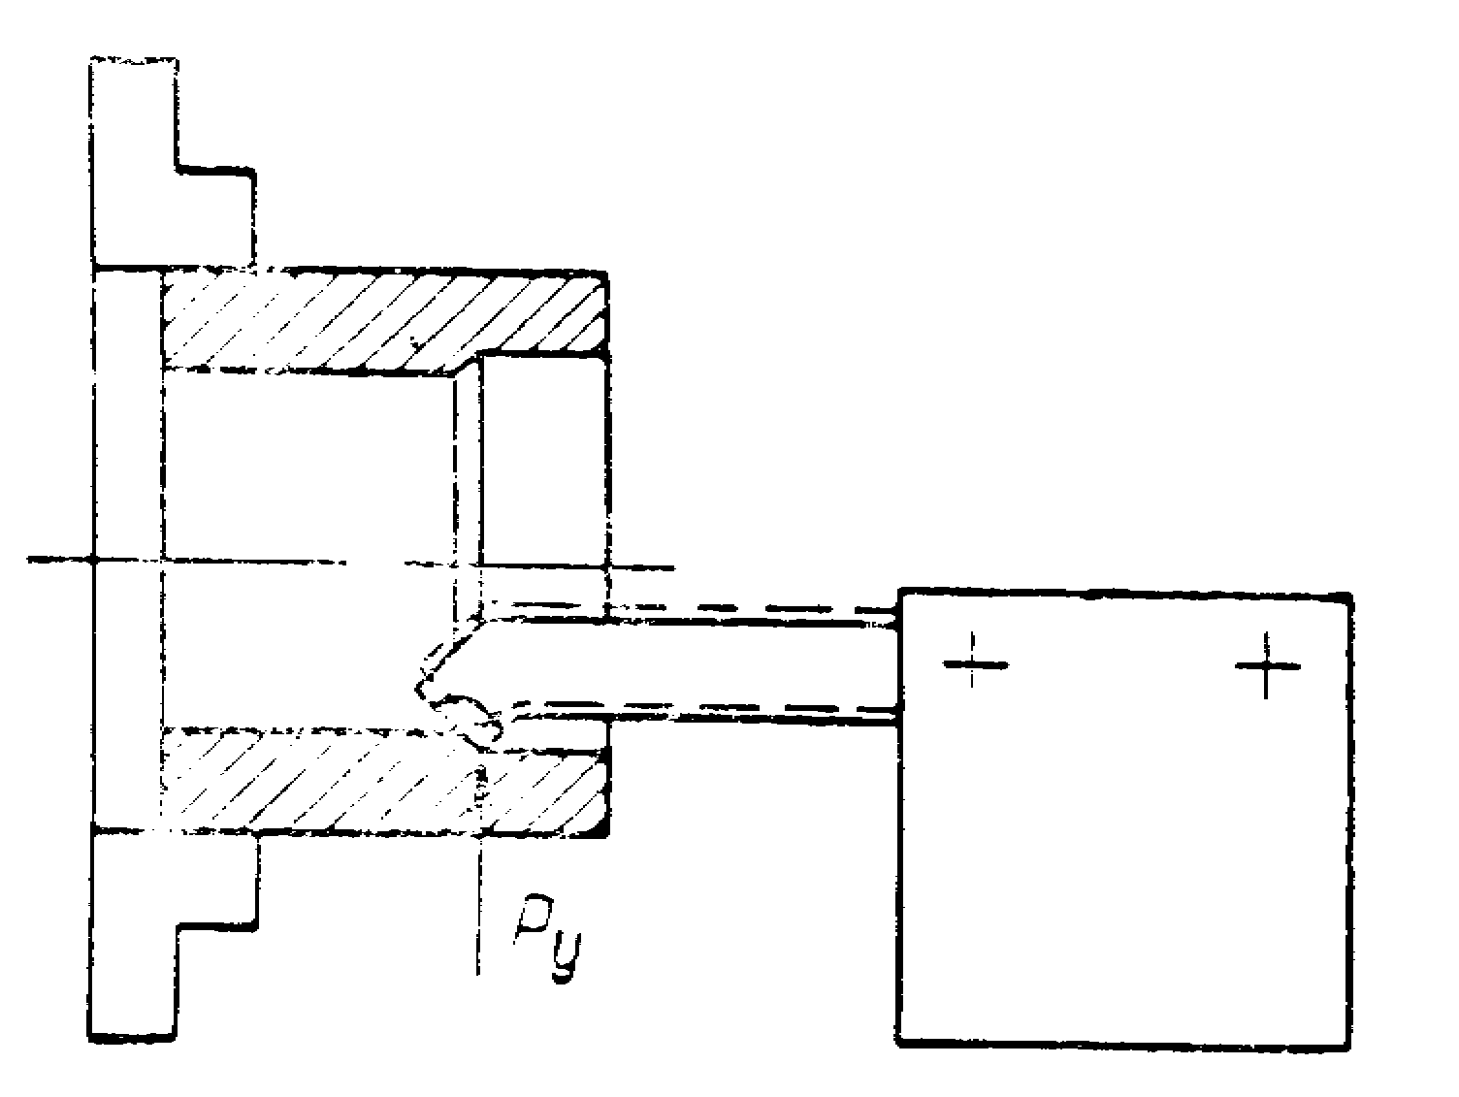
Рис. 4. Погрешности формы обтачиваемых деталей, обусловленные их деформацией.
Необходимо иметь в виду, что жесткость зависит не только от жесткости самой державки, но и от жесткости соединения державки с супортом станка. Нужно следить за надежным креплением державки в резцедержателе, причем, чем больше вылет державки, тем надежнее должно быть ее крепление. В практике часто встречаются случаи, когда при достаточной жесткости державки жесткость крепления ее мала, и это приводит к появлению вибраций и потере точности.
3. Погрешности, связанные с обрабатываемой деталью.
Жесткость обрабатываемой детали. Во время обработки детали на токарном станке усилия резания действуют на обрабатываемую деталь (например, вал, обтачиваемый в центрах станка). Под действием этих усилий вал прогибается, и центр его поперечного сечения удаляется от вершины резца. Прогиб вала по длине обработки не одинаков, так как при перемещении резца изменяется расстояние от точки приложения усилий резания до опор вала (центров станка). Таким образом, прогиб вала приводит к погрешности его формы. При обтачивании валов малой жесткости в центрах станка получается бочкообразная форма вала (рис. 5. а).
При обточке вала малой жесткости в патроне токарного станка также наблюдается неодинаковый по длине прогиб вала. У торца патрона, вследствие малого расстояния от точки приложения усилия резания до места закрепления вала, прогиб меньше, а по мере увеличения расстояния (вылета) прогиб увеличивается.

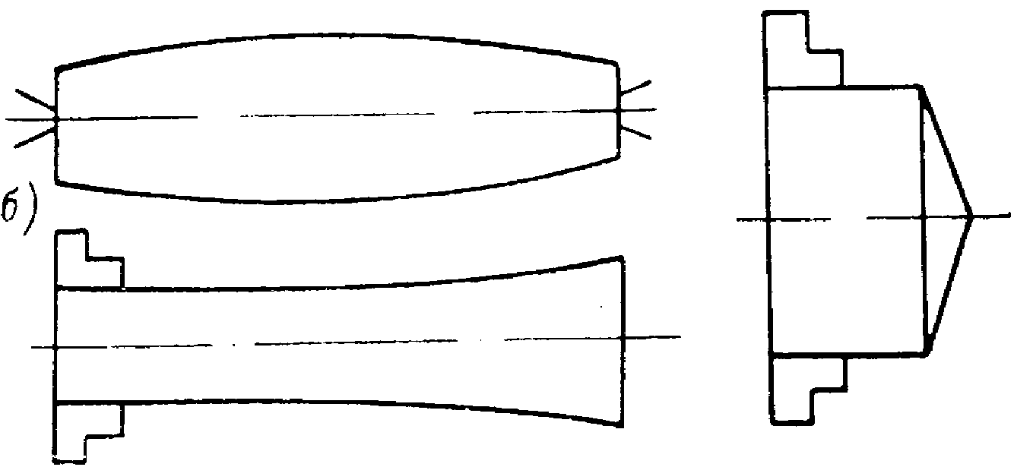
а)
в)
Рис. 5. Погрешности формы обтачиваемых деталей, обусловленные их деформацией.
При обработке в патроне получается погрешность формы вала, которая обычно (условно) называется конусностью (рис. 5, б).
При подрезке торца нежесткой детали, закрепленной в патроне, получается погрешность формы торца (рис. 5, в).
Жесткость детали, обрабатываемой на токарном станке, во многих случаях, с большей или меньшей точностью, может быть определена расчетным путем.
При обработке повторяющихся деталей жесткость может быть определена достаточно просто экспериментально. Для экспериментального определения жесткости детали необходимо ее нагрузить усилием, воспроизводящим усилие резания, и определить соответствующую деформацию детали.
В случае обработки деталей малой жесткости (например, при обработке в центрах длинных и тонких валов) с успехом могут быть применены приспособлення, увеличивающие жесткость детали, как например, подвижные и неподвижные люнеты. Благодаря дополнительной опоре в люнете жесткость обрабатываемой детали значительно повышается. При обработке маложестких деталей в патроне рекомендуется «подпирать» обрабатываемую деталь задним центром.
Часто в практике наблюдается недостаточная жесткость сопряжения центров (особенно заднего) с центровым гнездом в обрабатываемой детали. Вследствие малой жесткости этого сопряжения получается дополнительное смещение (отжим) обрабатываемой детали, которое объясняется смятием поверхности центрового гнезда. При работе в центрах необходимо обеспечивать соответствие конусности центрового гнезда и конусов станка, высокую чистоту поверхности центрового гнезда и достаточные его размеры.
4. Температурные деформации обрабатываемой детали.
Обрабатываемая деталь в процессе резания нагревается неравномерно по длине, что вызвано перемещением по мере обработки зоны поступления тепла и неравномерным его распределением по телу детали. Вследствие неравномерного нагревания детали погрешность, обусловленная температурными деформациями, приводит к погрешности формы детали.
Заметное нагревание детали обычно наблюдается при снятии крупных сечений стружек (черновой обработке), при чистовой же обработке деталей температурные деформации, как правило, не достигают большой величины. Однако в ряде случаев, особенно при обработке тонкостенных деталей, погрешность от температурных деформаций обрабатываемой детали может влиять на размеры и форму обрабатываемой детали, и особенно в том случае, когда чистовая обработка непосредственно следует за. черновой.
На основании проведенных исследований по температурным деформациям обрабатываемых на токарных станках деталей можно установить следующие зависимости. При повышении скорости резания и подачи температура детали понижается, а при увеличении глубины резания она повышается.
Чем массивнее деталь, тем меньше ее температурные деформации. При любых условиях, как при наружном обтачивании, так и при внутреннем растачиванни, температурные деформации детали приводят к уменьшению ее размеров в поперечном сечении.
Погрешности, обусловленные внутренними напряжениями и деформацией в процессе закрепления деталей. Внутренние напряжения в детали возникают при горячей обработке металлов (отливка, ковка, прокатка), при обработке давлением в холодном состоянии (например, при правке заготовок), а также при обработке металлов резанием.
При снятии слоя металла с детали, в которой имеются внутренние напряжения, наблюдается деформация этой детали, Значительные деформации деталей наблюдаются при снятии первых слоев металла с заготовки (корки), однако на всех ступенях обработки эти деформации имеют место, хотя и в значительно меньшей степени, Погрешности, обусловленные внутренними напряжениями в металле, могут привести к погрешности размера и формы обрабатываемой детали.
Необходимо отметить, что в настоящее время часто специально создаются напряжения определенного знака в поверхностном слое обработанных деталей для увеличения их эксплуатационных характеристик (упрочняющая технология).
Часто при закреплении обрабатываемых деталей в патроне станка или в приспособлении их деформируют усилиями зажима (тонкие кольца, втулки и т. п.). Деформированные при закреплении детали после обработки получают неправильную форму и размеры. При обработке этих деталей необходимо предусматривать такие способы закрепления, которые бы гарантировали отсутствие деформаций.
5. Погрешности настройки на размер.
При работе немерным инструментом (резцом) точность получаемого размера зависит от правильного положения режущей кромки относительно линии центров станка, т.е, от правильной установки резца на стружку. Правильная настройка на размер имеет большое влияние на точность обработки, так как погрешность настройки может быть значительной. Погрешность настройки не сказывается на форме обрабатываемой детали (не влияет на погрешность формы), а сказывается только на размере детали. Различают два метода работы «по промерам» и «по настройке»,
Метод работы по промерам состоит в том, что рабочий в начале каждого прохода устанавливает инструмент на стружку и обрабатывает вначале небольшой участок поверхности. Получаемый размер проверяется, глубина резания корректируется, после чего протачивается вся поверхность. При точных работах такое корректирование размеров с предварительной проточкой пояска иногда производится несколько раз. При установке и корректировании
размера пользуются показанием лимбов, специальными точными шкалами, индикаторами и т. п.
Величина погрешности установки на стружку зависит от точности делений шкалы приспособления для установки (например, лимба винта поперечного самохода), точности винта поперечного перемещения супорта, легкости хода супорта, квалификации рабочего, освещенности, точности измерений размера детали и т. д. Все эти погрешности изучаются специальными методами. Ниже приведен результат экспериментов по определению величины некоторых погрешностей настройки.
Величина погрешности установки резца на размер на токарном станке при пользовании лимбом с ценой деления 0.02 мм оказалась равной 56 мк. Эта погрешность складывается из нескольких случайных погрешностей. Некоторые из этих составляющих также изучались, причем были получены следующие результаты. Погрешности винта составили 16 мк, погрешности совмещения рисок лимба— 5 мк, погрешности обмеров — 4 мк.
Метод работы по промерам применяется в индивидуальном и отчасти мелкосерийном производствах.
В массовом и крупносерийном производствах применяется метод работы по настройке. В этом случае инструмент (резец) устанавливается относительно линии центров станка в начале обработки партии деталей, и положение его не меняется при обработке всей партии или до момента необходимой поднастройки или перенастройки станка, вызывающихся, как правило, износом инструмента,
Применяются два принципиально различных метода настройки станка на размер: настройка по пробным деталями статическая настройка по эталонам, шаблонам и т.д. При работе «по настройке» погрешность настройки зависит от точности измерений, точности регулирования положения инструмента, т. е. в основном от тех же условий, что и при работе по промерам.
Кроме упомянутых погрешностей изготовления, встречается еще ряд других, из которых упомянем самопроизвольное смещение супорта. Оказывается, что после настройки станка по мере его работы наблюдается сползание резца по направлению к оси станка, что приводит к уменьшению диаметра последовательно обрабатываемых деталей. Это явление объясняется наличием упругого натяжения отдельных звеньев узла супорта, полученного во время настройки станка. Силы упругости заставляют супорт двигаться вперед во время толчков, наблюдающихся при работе станка и, главным образом, во время включения механизма подач.
Разница в начальных и конечных размерах каждой детали вызвана разной величиной упругих деформаций. При патронной работе с уменьшением расстояния от резца до опоры шпинделя, величина упругой деформации уменьшается.
Представляет большой интерес вопрос о том, можно ли заранее рассчитать изменение точности механической обработки по мере выполнения технологического процесса на настроенном станке. Вопрос, собственно, сводится к тому, можно ли заранее, до обработки деталей, построить диаграмму точности технологического процесса. Оказывается можно. Такие расчеты в настоящее время производятся и дают хорошее совпадение с действительными результатами. В самом деле, зная законы изменения систематических погрешностей по времени (или чаще по пройденному пути резания), что рассматривалось выше, можно путем их сложения найти общую закономерность изменения точности деталей по мере их изготовления, т. е. форму и направление средней кривой. С другой стороны, зная возможные пределы колебаний случайных погрешностей изготовления (колебание припуска на заготовках, колебание механических свойств обрабатываемого материала и т. п.), можно установить величину разброса размеров деталей около найденной средней линии (т. е. величину мгновенного поля рассеивания) и тем самым определить возможные колебания точности изготовления каждой детали в партии.
Если, кроме того, рассчитать возможную погрешность настройки станка, что также можно произвести на основании сложения отдельных погрешностей настройки (см. выше), то представляется возможным вписать диаграмму точности наиболее выгодно (с точки зрения производства) в поле допуска обрабатываемой детали и заранее установить моменты поднастройки и перенастройки станка.
6. Общие методы повышения точности обработки на токарных станках.
Даже приняв все меры к снижению погрешностей обработки, полностью избежать их не представляется возможным. Как систематические, так и случайные погрешности обработки в той или иной степени всегда будут иметь место. В настоящее время при повышении требований к точности механической обработки и при механизации и автоматизации технологических процессов могут быть осуществлены и иные методы повышения точности обработки, в частности, на токарных станках.
Очевидно, самым рациональным методом был бы способ непрерывного корректирования размера обрабатываемой детали в процессе ее обработки. Как известно, такой метод повышения точности и производительности механической обработки в ряде случаев применяется, главным образом, при шлифовании (измерения на ходу с корректированием размера).
Применение этого метода на токарных станках в настоящее время встречает ряд трудностей, главным образом, связанных с невозможностью измерения размера детали в момент получения этого размера, т. е. в момент снятия стружки.
Возможны и другие методы частичной компенсации погрешностей обработки. Так например, большое значение в общей погрешности изготовления имеют погрешности, вызванные колебанием усилий резания, которые, в свою очередь, вызываются колебанием припуска под обработку, механическими свойствами обрабатываемого материала, притуплением резца и т. п. Если встроить в станок элемент (датчик), который непрерывно измерял бы силы резания, те очевидно можно разработать специальную схему, при которой всякое отклонение при обработке от среднего значения силы резания и тем самым отклонение от средней величины упругих деформаций системы компенсировалось бы соответствующим изменением положения резца относительно обрабатываемой детали.
Подобную схему можно осуществить и для компенсации некоторых других погрешностей изготовления. Например, для компенсации погрешности, обусловленной температурной деформацией резца, можно разработать схему с измерением температуры головки резца.
Подобные схемы компенсации отдельных погрешностей обработки в виде экспериментальных установок осуществлены и дают значительное повышение точности обработки.
В ряде случаев, особенно при обработке нежестких валов в центрах, большие погрешности формы обрабатываемого изделия (бочкообразность) вызываются неравномерной жесткостью технологической системы по длине обрабатываемой детали. Иногда в этом случае для уменьшения погрешностей формы прибегают к соответствующему смещению задней бабки станка и тем самым частично компенсируют погрешности формы.
В ряде случаев прибегают к другому методу: уменьшают жесткость задней бабки (за счет выдвижения пиноли) и тем самым также частично компенсируют погрешность формы. Однако, при применении этого метода необходимо иметь в виду, что при этом уменьшается общая жесткость технологической системы, что может привести к неустойчивой работе и вибрациям.
Наиболее общим методом повышения точности обработки является повышение точности изготовления заготовок, более жесткое соблюдение механических свойств заготовок, а также тщательный уход за оборудованием и качественное изготовмние и заточка инстр умента.
В заключение следует отметить, что проблема точности механической обработки сложна и требует для своей разработки большого количества теоретических и экспериментальных работ.

2) Оценка качества поверхности, классы шероховатости, назначение классов шероховатости.
1. оценка качества поверхности.
Под качеством поверхности детали (заготовки) понимают состояние ее поверхностного слоя как результат воздействия на него одного или нескольких последовательно применяемых технологических методов. Оно характеризуется шероховатостью, волнистостью, а также физико-механическими свойствами поверхностного слоя.
Шероховатостью поверхности называется совокупность неровностей с относительно малыми шагами на базовой длине. Под волнистостью поверхности понимают совокупность периодически чередующихся неровностей с относительно большим шагом, превышающим принимаемую при измерении шероховатости базовую длину. Волнистость занимает промежуточное положение между шероховатостью и погрешностями формы (макрогеометрией) поверхности. Критерием для разграничения шероховатости и волнистости служит величина отношения шага к высоте неровностей. Высота неровностей у шероховатой и волнистой поверхностей изменяется от долей мкм до 1 мм и более. При оценке шероховатости учитывают не только высоту и форму неровностей, но также их направление. Форма микронеровностей влияет на несущую поверхность, предопределяющую износ и контактную деформацию сопряженных деталей. При островершинных неровностях несущая поверхность мала; при плоско-вершинных она возрастает. В то же время наличие глубоких впадин (микротрещин) нарушает сплошность поверхностного слоя, снижая усталостную прочность детали. Направление штрихов от предшествующей обработки следует оценивать с учетом совместного контакта сопряженных деталей (при неподвижных соединениях) и направления движения деталей в подвижных соединениях.
Различают шероховатость поперечную, измеренную в направлении движения подачи, и продольную, измеренную в направлении главного движения резания.
Шероховатость и волнистость поверхности взаимосвязаны с точностью размеров. Высокой точности всегда отвечают малые шероховатость и волнистость поверхности. Это определяется условиями работы сопряженных деталей и необходимостью получения надежных результатов измерения.
Физико-механические свойства поверхностного слоя характеры зуются его твердостью, структурными и фазовыми превращениями. величиной, знаком и глубиной распространения остаточных напряжении, деформацией кристаллической решетки материала. При применении химико-термических методов обработки изменяется также химический состав материала поверхностного слоя.
У готовой детали качество обработанных поверхностей в основном обеспечивается при окончательной обработке; предшествующая обработка, а также заготовительные процессы в определенной степени влияют на качество поверхности готовой детали в силу технологического наследования исходных свойств заготовки на различных этапах ее обработки. Необработанные поверхности сохраняют качество, полученное при изготовлении заготовки. Достижение необходимого качества поверхностей деталей машин и поддержание его на заданном уровне в производственных условиях является задачей построения всего технологического процесса.
В процессе эксплуатации машин качество поверхностей их деталей изменяется. Такие явления, как износ, образование и развитие микротрещин, задиры, коррозионное и эрозионное разрушения, питтинг, ухудшают качество поверхности; поэтому важно не только обеспечить требуемое качество поверхностей деталей машин в процессе производства, но и сохранить их постоянство на длительный срок эксплуатации машин.
По ГОСТ 2789—73 установлено шесть параметров шероховатости поверхности: Ra, Rz, Rmax, Sm, S и tp.

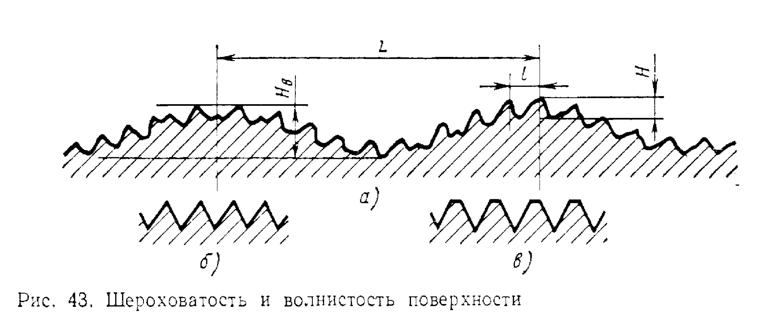
Рис. 6 Шероховатость и волнистость поверхности.

В современном машиностроении сборка расчленяется на общую и узловую. Объектом общей сборки является изделие, объектом узловой сборки являются его составные части. Построение процессов общей и узловой сборки может быть представлено с помощью технологических схем. Эти схемы отражают структуру и последовательность комплектования изделий и его составных частей. На этих схемах каждый элемент изделия обозначен прямоугольником, разделенным на три части. В верхней части прямоугольника приведено наименование элемента; в левой нижней части — его числовой индекс, а в правой нижней — число элементов, входящих в данное соединение.
Индексацию элементов машины производят в соответствии с номерами, проставленными на сборочных чертежах и в спецификациях, Перед числовым индексом составной части изделия ставят буквы сб. (сборка), перед индексом составной части первого порядка — 1 сб., перед индексом составной части второго порядка — 2 сб. и т.д.
Элемент, с которого начинается сборка изделия (его составной части), называется базовым. По его номеру ставится числовой индекс составной части, в которую он входит.
Процесс общей сборки изображают на схеме горизонтальной линией. Ее проводят в направлении от базового элемента изделия к собранному объекту.

2. Образование шероховатостей.
На поверхности, обработанной на токарном станке, даже невооруженным глазом можно заметить ряд шероховатостей в виде чередующихся выступов и впадин. Очевидно, что вне зависимости от того, каким резцом ведется обработка, мы при обтачивании производим «нарезание резьбы». Поэтому неровности на поверхности в первом приближении есть не что иное, как след резца в результате главного, вращательного движения и поступательного—движения подачи. Если мысленно рассечь поверхность вала в направлении подачи s (Рис. 7) и рассматривать сечение при сильном увеличении, то мы увидим ряд выступов и впадин, напоминающих по форме вершину резца, образующих профиль поперечной шероховатости поверхности вала. Если же рассечь поверхность в направлении главного движения, то в сечении образуется линия, близкая к окружности, но с небольшими неровностями. образующими профиль продольной шероховатости. а при наличии вибраций

Рис. 7. Образование шероховатостей.

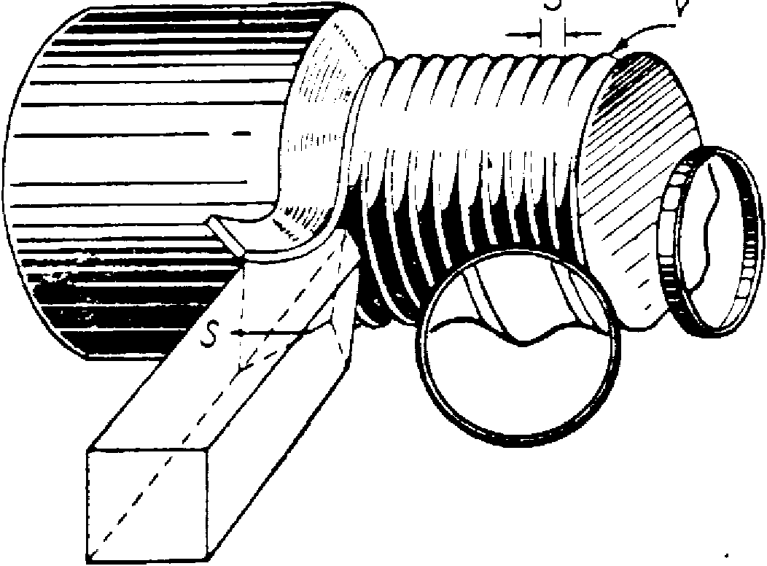
получится профиль с правильными волнами, характеризующими продольную волнистость поверхности.
Обычно (при отсутствии вибраций) поперечная шероховатость больше продольной, При рассматривании поперечной шероховатости обточенной поверхности (рис. 7) на первый взгляд кажется, что вопрос о высоте гребешков при данной подаче и резце можно очень просто решить геометрически.
Так например, для случая работы резцом с радиусом при вершине (подача меньше, чем радиус), поперечную шероховатость можно геометрически подсчитать из сопоставления двух смежных положений резца в плане, смещенных друг относительно друга на величину подачи. При образовании профиля поверхности не только криволинейным участком кромки (рис. 8, а), но и прямолинейными участками, получим иную. более сложную зависимость. Из рис. 8 наглядно видно, что изменение формы резца будет приводить не только к изменению высоты гребешков, но и к изменению формы шероховатостей.
Казалось бы, что при работе резцом, у которого вспомогательный угол в плане равен нулю (рис. 8, б), обработанная поверхность вообще не должна иметь шероховатсстей. Однако общеизвестно, что практически получить поверхность без всяких шероховатостей на токарном станке нельзя.
Непосредственные измерения показывают, что действительная высота неровностей больше иногда во много раз, чем высота Н, вычисленная по формулам, полученным только из чисто геометрических расчетов. Такое расхождение объясняется тем, что при чисто геометрических расчетах не учитывают физические явления, происходящие при образовании гребешков в процессе резания.
Шероховатость поверхности деталей зависит от большого числа причин, связанных с условиями изготовления. Величина шероховатости и ее характер зависит не только от геометрии инструмента, но и от метода обработки, химического состава и микроструктуры материала, смазочно охлаждающей жидкости, состояния оборудования и т. д. Все эти причины можно объединить в три основные группы:
1) причины, связанные с геометрией процесса обработки:
2) причины, связанные с возникновением вибраций инструмента
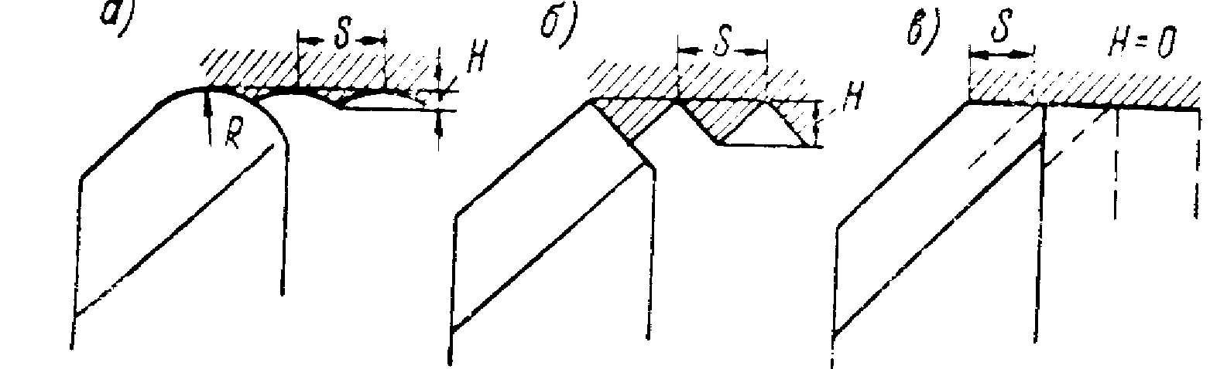
Рис. 8. Схема образования поперечных шероховатостей.
относительно поверхности изделия;
3) причины, связанные с пластической деформацией материала.
Вибрации и пластические деформации искажают геометрически правильную форму и закономерное распределение шероховатостей.
При резании стружка и обрабатываемый материал деформируются как упруго, так и пластически. Пластические деформации поверхностного слоя вызывают дополнительные перемещения частиц в в слоях металла, образующих профиль. Иногда пластические деформации приводят к росту высоты гребешков, так как гребешки выпучиваются, аналогично тому, как увеличивается наружный диаметр резьбы при нарезании болта или уменьшается внутренний диаметр резьбы при нарезании гайки метчиками. Иногда пластические деформации приводят к тому, что форма гребешков искажается, вершины как бы несколько отгибаются в сторону, противоположную направлению подачи.
Трение по задней грани, особенно при малых задних углах и изношенных резцах, приводит к задирам на обрабатываемой поверхности.
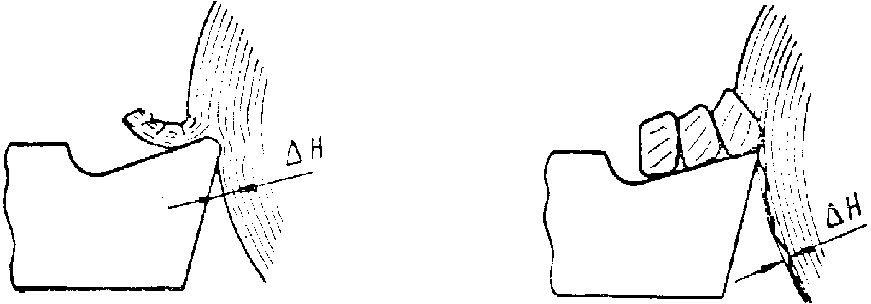

Рис. 9. Упругое восста новление при обработке вязких материалов;
Рис. 10. Выламывание частиц металла при обработке хрупких материалов.

Упругие деформации поверхностных слоев металла приводят к тому, что за резцом происходит некоторое упругое восстановление материала (рис. 10).
При образовании микронеровностей металл упруго восстанавливается на гребешке больше, чем во впадине, что приводит к росту микронеровностей.
При обработке хрупких материалов, например чугуна, наблюдается вырывание из основного металла отдельных частиц по граням зерен, что также сказывается на увеличении высоты микронеровностей (рис. 10). Значительное ухудшение чистоты поверхности происходит при образовании нароста на резце. Нарост, как известно, периодически то образуется, то срывается, прилипая к обработанной поверхности; наличие же «ложного носика» периодически меняет как условия резания, так и форму вершины резца. Это, в свою очередь, вызывает периодическое изменение формы следа резца, что приводит к увеличению микронеровностей.
Кроме вышеперечисленных факторов, на величине микронеровностей сказывается неполная прямолинейность движения су-порта, непостоянная деформация всей системы (станок — деталь — инструмент), шероховатость лезвия инструмента, смазка и т. п. Вибрации, часто возникающие при резании, могут вызвать значительное увеличение продольной, а вместе с тем и поперечной шероховатости. При интенсивных же вибрациях продольная шероховатость может быть даже больше, чем поперечная.
3. Стандартизация чистоты поверхности (классы шероховатости).
В 1952 г. вступил в действие стандарт чистоты поверхности ГОСТ 2789—51, в котором указаны вполне четкие значения в микронах, характеризующие шероховатость (табл. 2).

Табл. 2
Размеры шероховатостей поверхностей раличных классов частоты.

Класс шерохо-ватости

1
2
3
4
5
6
7
8
9
10
11
12
13
14
Обозначе-ние класса чистоты в чертежах
Средняя высота шерохо-ватостей Н_{ср} в мк.
Среднее квадратическое отклонение Н_{ср} в мк.
-
-
-
-
Св. 3,2 до 6,3
1,6 3,2
0,8 1,6
0,4 0,8
0,2 0,4
0,1 0,2
0,05 0,1
0,025 0,05
-
-

Св.125 до 200
- 125
- 63
20 40
10 20
6,3 10
3,2 6,3
1,6 3,2
0,8 1,6
0,5 0,8
0,25 0,5
0,12 0,25
0,06 0,12
- 0,06

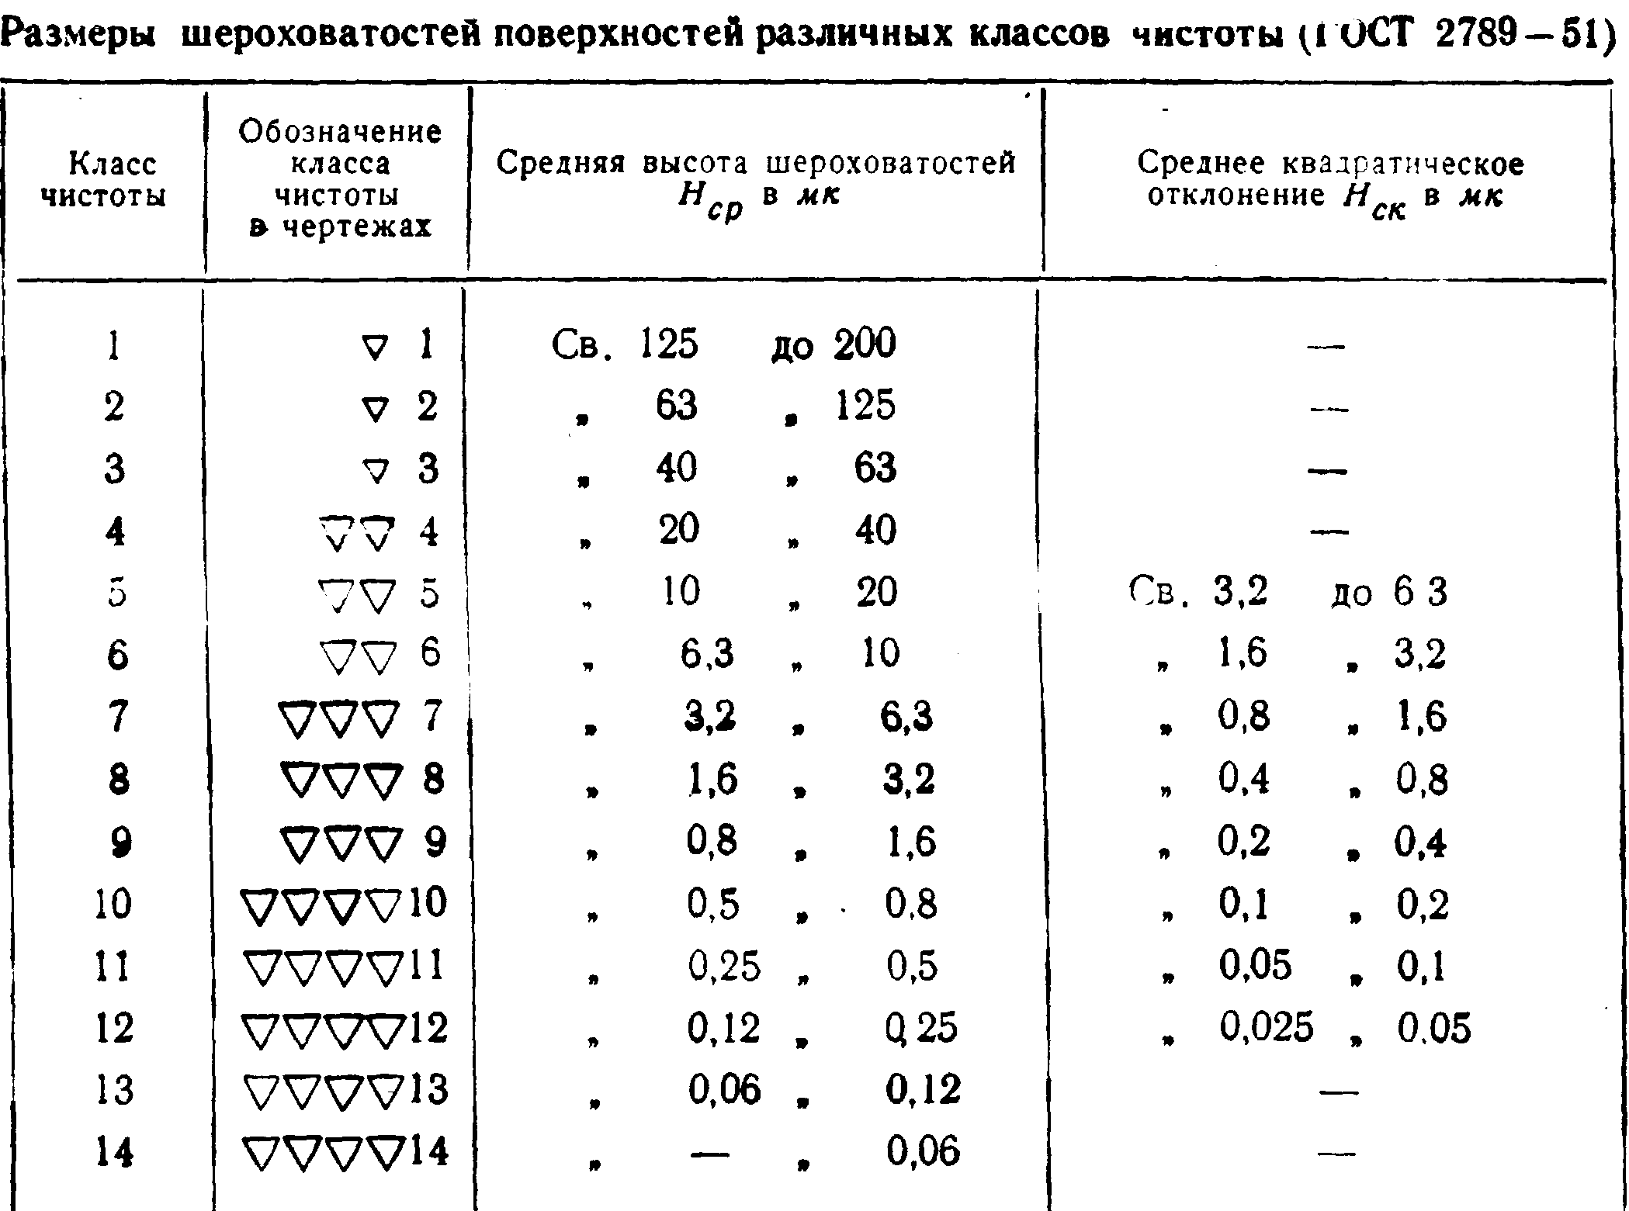
Стандарт подразделяет чистоту поверхности, от самой грубой до самой чистой, на 14 классов чистоты. Принадлежность поверхности к тому или иному классу определяется величиной в микронах одного из следующих параметров:
а) средним квадратическим отклонением микронеровностей;
б) средней высоты микронеровностей.

Список литературы:

- Основы технологии машиностроения. Под ред. В. С. Корсакова. Изд. 3-е, доп. и перераб. Учебник для вузов. М., «Машиностроение», 1977.
- Ящерицын П. И. Основы технологии механической обработки и сборки в машиностроении.
- Прилуцкий В. А. Технологические методы снижения волнистости поверхностей. – М.: Машиностроение, 1978. – 136 с., ил.
- Технология машиностроения: Учебник для машиностроительных специальностей вузов/ А. А. Гусев, Е. Р. Ковальчук. – М.: Машиностроение, 1986. – 480 с.: ил.
- Дунаев П. Ф., Леликов О. П. Расчёт допусков размеров. – М.: Машиностроение, 1981. – 189 с., ил.
- Повышение эксплуатационных свойств деталей машин технологическими методами. – Сб. научн. тр. под ред. А. И. Промптова. – Иркутск: ИПИ, 1980, 220 с.
- Белицкий Д. Г. Справочник токаря – универсала. Под ред. М. Г. Шеметова. – М.: Машиностроение, 1987. – 560 с.: ил. – (Серия справочников для рабочих. Библ. серия).
- И. С. Амосов, В. А. Скраган. Точность, вибрации чистота поверхности при токарной обработке. – М.: Машиностроение, 1958. – 90 с.: ил.

Содержание.

Билет № 5.

Виды заготовок деталей машин.
2) Обработка поверхностей деталей машин типа корпусные детали.

Билет № 14.
- Технология сборки узлов.
2) Технологическая надёжность, основные показатели. Понятия отказ, исправность, неисправность. Виды и причины отказов.
Билет № 16.
1) Источники погрешностей при механической обработке и методы снижения погрешностей.
2) Оценка качества поверхности, классы шероховатости, назначение классов шероховатости.

